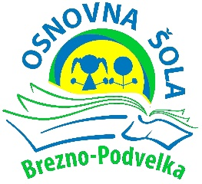 | Brezno 78, 2363 Podvelka, tel.: 02/88 79 700, fax.: 02/88 79 715  email: os.brezno-podvelka@guest.arnes.si. Davčna št.: 42630142
Brezno, 3. 5. 2021

LITERARNI, LIKOVNI IN FOTOGRAFSKI NATEČAJ
»VSE NAJBOLJŠE, SLOVENIJA«
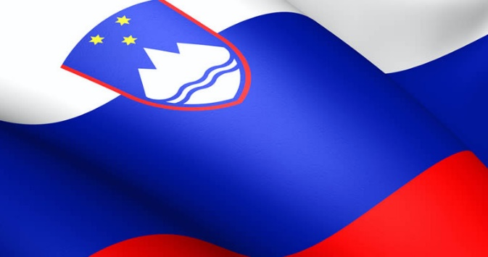
OŠ Brezno-Podvelka in podružnica Kapla na Kozjaku razpisujeta šolski literarni, likovni in fotografski natečaj o naši domovini.
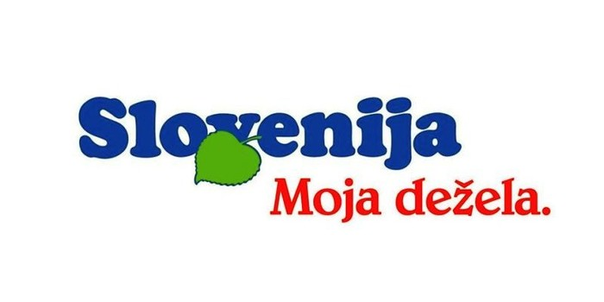
Naša država Slovenija letos praznuje 30 let, zato je prav, da ji namenimo posebno pozornost. Pred tridesetimi leti se nam je ponudila priložnost, da zaživimo v svoji državi. Pot do nje ni bila čisto lahka, zato moramo biti hvaležni tistim, ki so se hrabro postavili v bran nasprotniku in ga uspešno zaustavili.
Vsak si po svoje predstavlja domovino – lahko je to rojstni kraj ali kraj, kjer imamo starše in prijatelje, mogoče so to skriti kotički Slovenije … Morda je prava domovina tam, kjer lahko združimo vse našteto. Tema natečaja je torej naša država, domovina in vse, kar je povezano z njo. Prav je, da z zanosom govorimo o njej, da jo spoštujemo in jo odkrivamo vedno znova in znova.
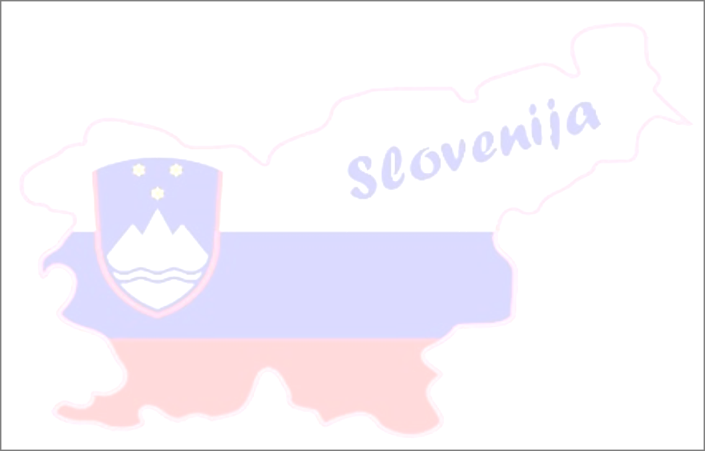
Želimo, da skozi vaše ustvarjanje spregovorite o vaših občutkih in razmišljanjih, kako doživljate svojo državo/domovino/dom.
V pomoč vam je lahko nekaj predlaganih naslovov:
- VSE NAJBOLJŠE, SLOVENIJA
- SLOVENIJA PRAZNUJE 30. ROJSTNI DAN
- SLOVENIJA, RAD TE IMAM/LJUBEZEN DO DOMOVINE
- MOJA DOMOVINA/ MOJA DOMOVINA JE POSEBNA
- TU SEM DOMA/MOJ DOM/MOJA DRŽAVA
- NAŠA SLOVENIJA
- HODIL PO ZEMLJI SEM NAŠI
- SLOVENIJA, LEPA SI/ OD KOD LEPOTE TVOJE
- PISMO DOMOVINI
- SPOMINI NA OSAMOSVOJITVENO VOJNO (pripoved vaših dedkov, babic …)
- …

Vsa literarna dela, likovne in fotografske izdelke oddajte oz. pošljite svojim razrednikom oz. mentorjem do 21. 5. 2021. Nagrade in priznanja najboljšim pa bomo podelili na koncu šolskega leta.

NAVODILA ZA ODDAJO LITERARNEGA PRISPEVKA
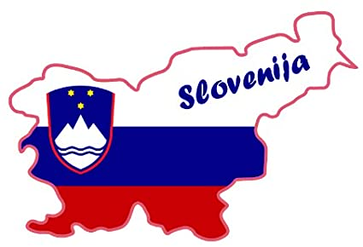
Vsi prispevki morajo biti napisani s čitljivo pisavo ali v elektronski obliki – v Wordu, pisava Tahoma 12. Obvezno zraven pripišite IME, PRIIMEK in RAZRED.
Tehnike izražanja: pesem, spis, črtica, strip, anekdota, dramski tekst …

NAVODILA ZA OBLIKOVANJE LIKOVNEGA IZDELKA
Vabimo vas, da s svojimi likovnimi prispevki soustvarjate podobo naše domovine in gojite našo žlahtno tradicijo (na temo države, državnih simbolov, domovine in domoljubja).
Ustvarjate in ob tem neizmerno uživajte. Izbiro likovne tehnike prepuščamo vam in vaši ustvarjalnosti. Vaši likovni izdelki naj ne presegajo velikosti formata A3 oziroma objekti, kipi 60 x 40 x 40 cm in 5 kg.

Vsako likovno delo mora biti na hrbtni strani opremljeno z naslednjimi podatki:
- ime in priimek, starost, razred avtorja
- naslov likovnega dela
- ime in priimek mentorja
- likovna tehnika

FOTOGRAFSKI NATEČAJ
Zbirali bomo fotografije, ki bodo obeleževale simbole Slovenije in naravne ter kulturne znamenitosti, ki jih ima Slovenija veliko.
Kaj je tvoja naloga?
- Pošlji fotografije (največ 3), ki predstavljajo Slovenijo ter njene naravne in kulturne znamenitosti.
- Sprejemamo fotografije narejene z mobilnimi napravami, fotoaparati.
- Da bomo fotografije lahko razstavili, morajo ustrezati določenim standardom. Fotografije pošlješ v obliki datotek JPEG visoke kakovosti, vendar naj datoteka ne presega velikosti 5 MB. Fotografije naj bodo natisljive v velikosti 10×15 cm ali več, torej mora krajša stranica imeti vsaj 1200 pikslov.
Vsako datoteko obvezno poimenuj po vzorcu Ime_Priimek_Naslov fotografije.
Svoje fotografije pošlji na naslov:
urska.samec@os-brezno.si, petra.gradadolnik@os-brezno.si, pod »zadeva« napiši »Fotografski natečaj«. Pri pošiljanju dodaj kratek komentar o tem, kje in kdaj je fotografija nastala ter kaj predstavlja.

